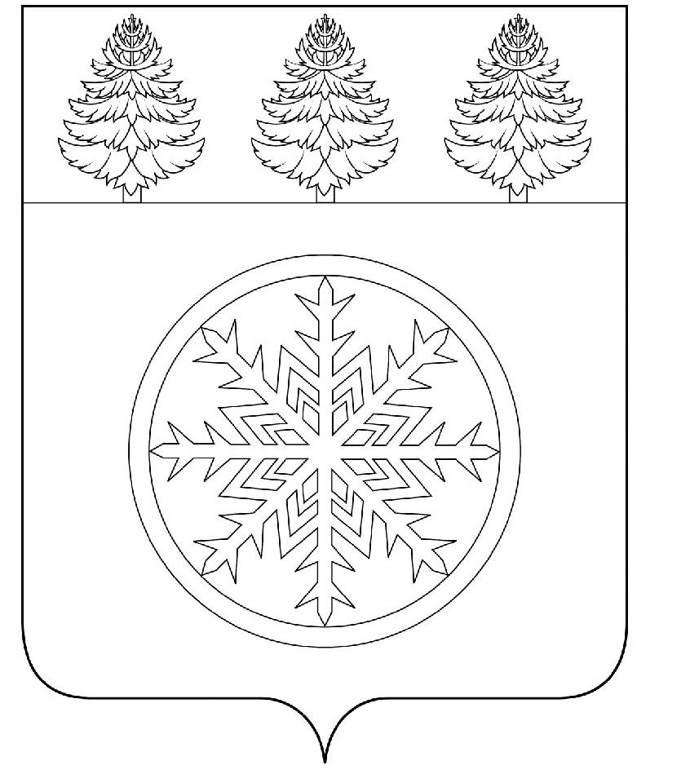
РОССИЙСКАЯ ФЕДЕРАЦИЯ
ИРКУТСКАЯ ОБЛАСТЬ

Администрация
Зиминского городского муниципального образования

П О С Т А Н О В Л Е Н И Е

от 19.01.2022 Зима № 19

Об утверждении норматива стоимости одного квадратного метра жилья

В соответствии со статьей 22 Федерального закона от 05.04.2013 N 44-ФЗ «О контрактной системе в сфере закупок товаров, работ, услуг для обеспечения государственных и муниципальных нужд» , приказом Министерства строительства и жилищно-коммунального хозяйства Российской Федерации от 17.12.2021 N 955/пр «О нормативе стоимости одного квадратного метра общей площади жилого помещения по Российской Федерации на первое полугодие 2022 года и показателях средней рыночной стоимости одного квадратного метра общей площади жилого помещения по субъектам Российской Федерации на I квартал 2022 года», на основании сведений о контрактах, заключенных по результатам закупок жилых помещений на территории г. Зимы, применяя метод сопоставимых рыночных цен, руководствуясь статьей 28 Устава Зиминского городского муниципального образования, администрация Зиминского городского муниципального образования

П О С Т А Н О В Л Я Е Т:

1. Утвердить норматив стоимости одного квадратного метра общей площади жилья по городу Зиме для расчета компенсационных выплат на приобретение жилых помещений всем категориям граждан на 2022 год:
- вторичного жилья – 38395 рублей;
- строительства (реконструкции) жилья – 80910 рублей.
2. Признать утратившим силу постановление администрации Зиминского городского муниципального образования от 29.03.2021 года № 215 «Об утверждении норматива стоимости одного квадратного метра жилья».
3. Опубликовать настоящее постановление в средствах массовой информации и разместить на официальном сайте администрации ЗГМО в информационно - телекоммуникационной сети «Интернет».
4. Контроль исполнения настоящего постановления возложить на первого заместителя мэра городского округа.

Мэр Зиминского городского
муниципального образования А.Н. Коновалов

